沉默客户收到优惠后只买一次，怎样判断挽回是否形成持续合作｜云上订货系统
一家粮油批发商从三个月没下单的餐饮门店中挑出五十家，发一张回归券。二十家门店在活动周下了单，运营认为挽回率四成；一个月后却只有六家继续补货。优惠把部分客户拉回了一次，但未必修复他们此前停购的原因。沉默客户挽回不能只以“券后成交”宣布成功，必须看停购原因是否解决、回归订单能否履约、下一采购周期能否在正常条件下再买。否则每隔一段时间再发一张券，企业得到的是依赖折扣的短促订单，而非恢复的客户关系。

先按采购周期找真正沉默的客户，再按原因分组
不同业态不能共用“三十天没下单就是流失”的阈值。餐饮门店的米面油可能每周补一次，停四周值得询问；劳保用品客户可能按季度采购，停一个月仍属正常。销售先看该客户过去六个月的下单间隔、常购商品、最近一次有效履约、退货和回款状态，再判断是否超出自己的正常节奏。若只是季节性闭店或工程项目结束，贸然发券不能创造当下不存在的需求。
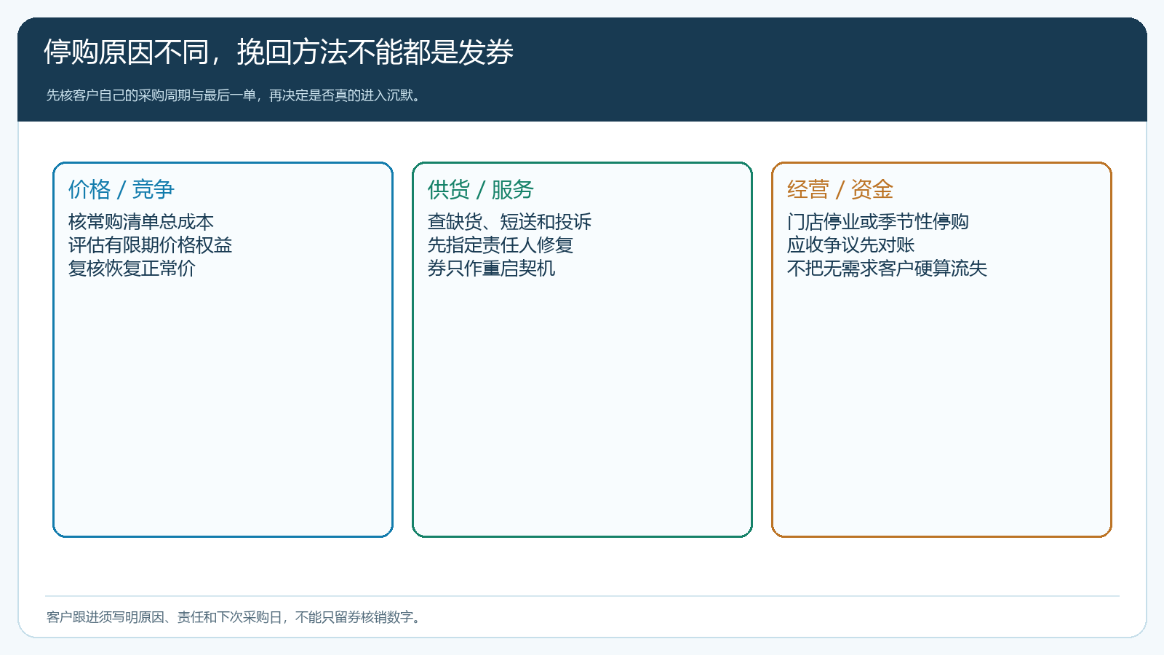
图1：价格、供货、服务、经营变化对应不同动作，只有价格阻力适合优先用券试探。
把客户停购原因至少分为几类：价格不合适、上次缺货或配送失约、售后争议未解决、账款与授信问题、门店经营变化、被竞争对手替代。可以通过销售拜访、客服回访、历史订单与客户跟进记录核对，不能靠“最近无订单”一个字段推断。若客户是因为上次送错货才不买，补十元券之前应先说明如何防止再错；若客户应收逾期、系统限制下单，应先厘清账款与交易条件；若门店已停业，就不要把它塞进活动分母，以免挽回率失真。
沉默原因应有证据和负责人。销售记录客户怎么说，仓配核上一单交付，客服查投诉及处理结论，财务查是否有未结余额。手机管理端的客情记录能够承载联系内容与下次跟进计划；截图展示了门店补货节奏和下一次联系动作。它说明客户关系要有连续跟进，而不是群发一张券后等待报表数字变化。
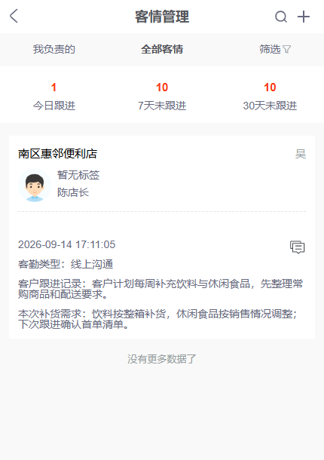
图2：记录客户补货需求与下一次联系计划，便于验证券后是否回到稳定采购节奏。

优惠只作一次重新交易的契机，别代替问题修复
对价格敏感但仍有采购需求的客户，可选择其常购商品或替代商品给一次有边界的回归权益，说明适用品、期限和叠加规则。对供货失约的客户，先保证本次所需规格、库存与配送日，再决定是否有必要用券表示补偿；若企业依法或依约应退还款项或承担售后责任，不能拿“下次优惠券”替代本次退款。对服务体验差的客户，应明确谁接手、如何处理原争议，再谈新订单。相同十元券在三类客户身上承载不同经营含义，不能一键群发后统一评价。
优惠预算要与客户长期贡献相配。假设一家门店过去每周采购一千元，毛利一百元，因一次配送迟到停购六周。企业为恢复关系给二十元回归券，关键不是把本周一千元订单算成“促销带来一千元增量”，而是后续能否恢复每周正常补货、配送问题是否真的修复。若客户只在用券那一周买一单，接着又离开，企业仍然没有解决六周前的障碍。反之，客户没用券却在服务改进后回来，也应把功劳归到问题修复，而不是错误地认为优惠没有核销就没有成效。
运营要设计一个明确的观察窗：活动券后至少覆盖客户的两个正常采购周期，频次低的行业则更长。给销售的任务不是“催用券”，而是核客户能否重新正常下单、商品是否适配、配送是否达约定、还有什么未解决。第一次回归单里若包含常购以外的新品，也要分开看：高额优惠可能改变了商品结构，第二次能否接受正常价格才是持续合作的证据。

回归单要跟原关系对比，看是不是只用完券就走
用客户原有采购节奏作基线，而非只看活动当周成交。回归后核第一单的商品、下单方式、实交、付款或约定账期，以及下一采购日是否发生第二单。首次回归单若取消、短送或退款，不能算完整恢复；若订单正常，但第二周期又未下单，销售应回访确认是对服务仍不信任、价格回归后没有竞争力，还是客户本来就临时需要一批货。
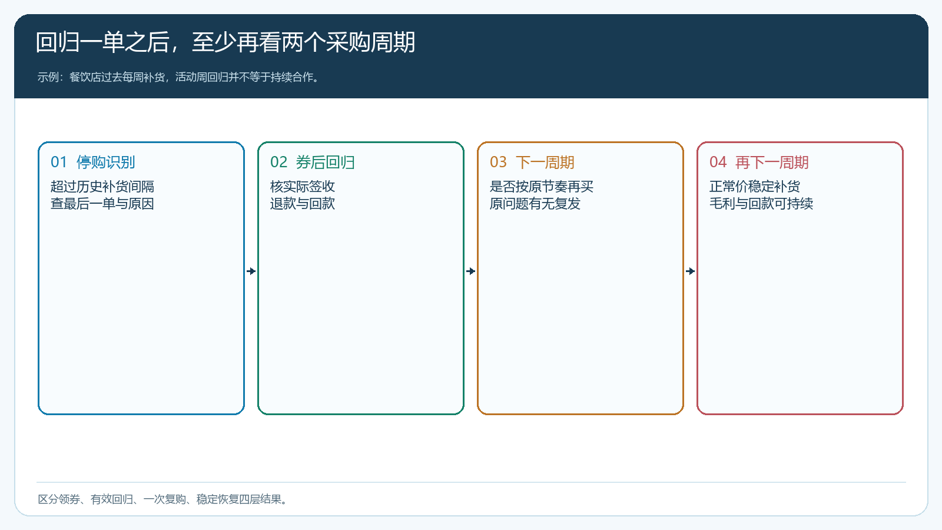
图3：用客户自己的历史补货节奏设置观察窗；活动周一单只是开始，不是最终挽回结果。
例如五十家符合条件的沉默餐饮店，二十家领券回归，十八家实交完成，六家在下一个原定补货周再买，四家在再下一个周期保持采购。运营不能把二十家说成全部挽回，也不能把四家简单说成“只有百分之八成功”，而应分层表达：活动触达、有效回归、一次复购、稳定恢复分别是多少。随后核剩余客户原因：有些需要修复供货，有些已不适合继续投入。这些数字只是方法示例，企业应以自身采购周期、售后与回款口径计算。
还要设置相近未发券客户的对照。若同一时期整个区域餐饮生意回暖，部分沉默客户可能自然回归；仅拿活动客户的订单增长归因给券，会高估效果。可以按历史频次、规模、区域和停购原因找相似客户，观察同期自然回流。对单个客户仍难以严格证明因果，但这比把所有使用券的订单都认作新增更接近真实经营判断。

销售、客服和仓配要在第二单前把失去客户的原因关掉
一位因缺货离开的门店券后回来，仓库本次按约送达，只能说明一单改善；若下一周仍没准备库存，客户会再次流失。采购应把这类客户的常购品加入补货计划，仓配核配送频次，销售和客服确认服务承诺，并在客情记录里更新下次采购日和风险点。运营只负责发券与评估，不应替其他岗位承担原本的履约责任。
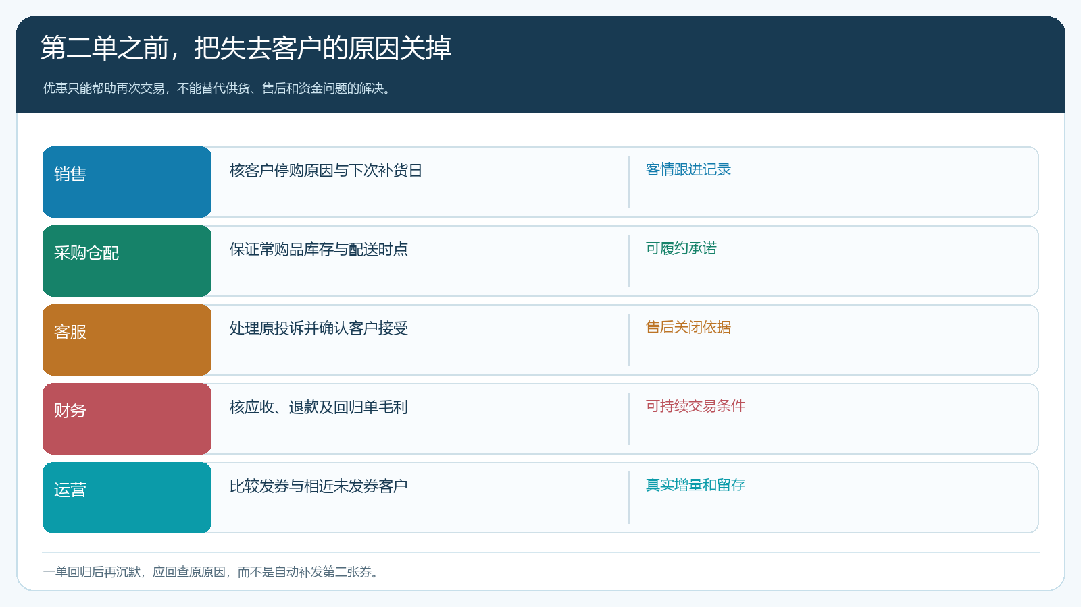
图4：券是重新交易的入口，供货、履约、账款与客户服务的修复才决定第二单。
若客户因应收争议停购，财务先与客户核原订单、实付、退款与对账单，不能让销售通过多发优惠把欠款问题掩盖掉。若客户认为价格高，销售可核实际常购清单的总采购成本与服务价值，不必每项商品都降价；若确需给阶段性价格，设截止日期和复核条件，避免一次挽回造成长期无边界让利。对因业务员离职失联的客户，则应先完成归属交接，使客户知道下一次找谁，而不只是看到一张陌生人的券。
客户信息与跟进频率也有边界。门店明确表示已停业或不想再接营销信息，应尊重意愿并更新记录；某客户只在旺季采购，销售按其周期联系，别每隔几天催单。高质量挽回是让客户愿意重新信任供应与服务，不是用高频打扰把报表里的“跟进次数”做漂亮。

评价持续合作，要同时看毛利、回款和重复沉默
老板应按客户组看活动后一个、两个及三个采购周期的有效订单，而非只看首周券核销。把回归订单的优惠、配送成本、退货、坏账风险和后续正常价毛利合并评估。有些客户被高额券拉回，但只买低毛利品且长期拖款，成交恢复并不等于经营关系变好；有些客户首单小，却恢复每周稳定采购和按期回款，价值更高。对后续又沉默的客户，标记第二次停购原因，检验上次判断是否错误。
活动复盘可分“已稳定恢复”“有回归单但仍需解决问题”“只用券一单后再沉默”“已确定流失或不适用”四组。前一组回归正常客户运营；第二组由销售和责任部门处理原问题；第三组不要立即补发第二张券，应先查是否纯价格套利或服务仍不足；第四组停止无效投入。这比统一说“挽回率百分之四十”更能指导下一轮资源配置。

用两个采购周期复核一轮挽回，而不是活动结束当天结案
试点可挑十家停购原因已核实的门店：价格、缺货、售后、应收和经营变化各有代表。每家留发券前的历史采购间隔、最后一单状态、停购原因和责任部门。联系时记录客户是否愿意重新采购、答应了什么交付条件；优惠发出后沿原客户与订单查第一单的实交、收款、退货，再在其下一采购日复核第二单。若同类未发券客户同期也回归，评估时一并说明，避免把自然恢复算成促销功劳。
验收不能只问“本周收回了几张订单”，还要问四件事：原停购原因是否修复；回归单是否按承诺履约；下个周期客户是否在正常条件下继续采购；优惠后的毛利与回款是否支持长期合作。四个问题都有原记录和客户反馈，才可宣布挽回。若只回答第一周多了多少元销售额，优惠券只是把订单暂时拉到本周，并没有把客户真正留在企业。

